МИНИСТЕРСТВО ОБРАЗОВАНИЯ РЕСПУБЛИКИ БЕЛАРУСЬ

Учреждение образования «Полоцкий государственный университет»

Факультет информационных технологий

Кафедра технологий программирования

**ЛАБОРАТОРНАЯ РАБОТА №7**

по дисциплине: **«Надёжность программного обеспечения»**

на тему: «**Тестирование standalone-приложений»**

Вариант 29

ВЫПОЛНИЛ студент группы

Яблонский А.С.

ПРОВЕРИЛ ст. преподаватель

Данченко Е.В.

Полоцк, 2018 г.

**Цель работы**: научиться правильно подходить к тестированию standalone-приложений, эффективно справляться с обнаружением дефектов.

**Анализ задания, с описанием своего варианта:** Провести полное тестирование приложения CCleaner. Выполнить не менее трёх проверок по каждому типу тестов (smoke тест, функциональный, GUI, установка и удаление, производительность, кроссплатформенность, совместимость, обновление).

**Краткое описание приложения, для которого создавался тест-план**

CCleaner — условно-бесплатная утилита с закрытым исходным кодом, которая предоставляет пользователям мощный и простой в использовании инструмент для очистки и оптимизации операционных систем Microsoft Windows. Утилита была создана британской частной фирмой Piriform Limited и написана на C++.

Приложение способное удалять все ненужные системные файлы, очищать реестр ОС от накопившегося мусора, следить за автозагрузкой и точками восстановления системы.

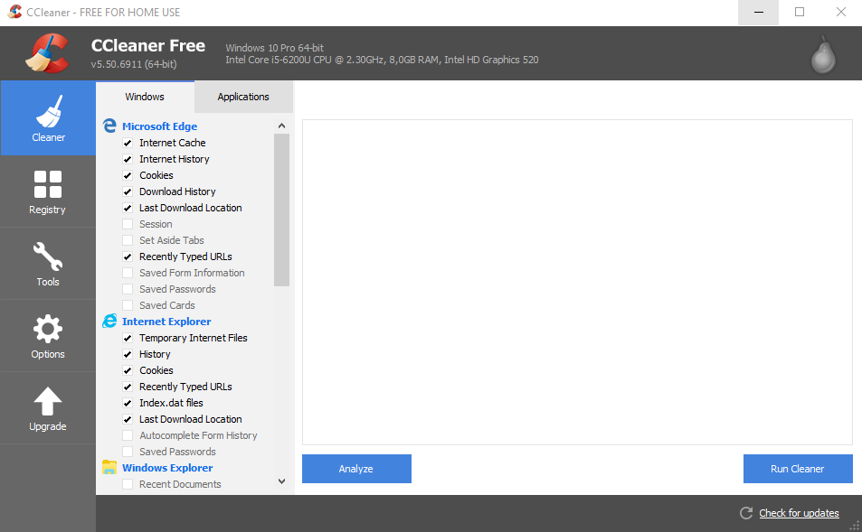

**Рисунок 1 –** Скриншот тестируемого приложения: экран после запуска

**Ход работы**

Smoke Test для приложения CCleaner показан в таблице 1.

**Таблица 1** – Smoke Test

|  |  |  |  |
| --- | --- | --- | --- |
| **Название проверки** | **Ожидаемый результат** | **Полученный результат** | **Комментарий** |
| Запуск программы | Должен осуществляться запуск после соответствующего действия пользователя | После запуска открывается рабочее поле | Тест пройден |
| Поиск критических ошибок сразу после запуска | Отсутствие критических ошибок, препятствующих нормальной работе приложения | Критических ошибок не наблюдается | Тест пройден |
| Выбор пункта меню | Отображение соответствующего экрана при выборе пункта меню | Экраны отображаются корректно | Тест пройден |
| Запуск процесса анализа | Запускается анализ системы | Анализ запущен | Тест пройден |
| Процесс очистки системы | Успешная очистка системы от ненужных фалов по завершению процесса. | Система успешно очищена | Тест пройден |

Функциональное тестирование для приложения CCleaner продемонстрировано в таблице 2.

**Таблица 2** – Функциональное тестирование

|  |  |  |  |
| --- | --- | --- | --- |
| **Название проверки** | **Ожидаемый результат** | **Полученный результат** | **Комментарий** |
| Запуск процесса анализа | Запускается анализ системы | Анализ запущен | Тест пройден |
| Процесс очистки системы | Успешная очистка системы от ненужных фалов по завершению процесса. | Система успешно очищена | Тест пройден |
| Удаление приложений | Выбранное из списка приложение удалено | Выбранное приложение удалено | Тест пройден |

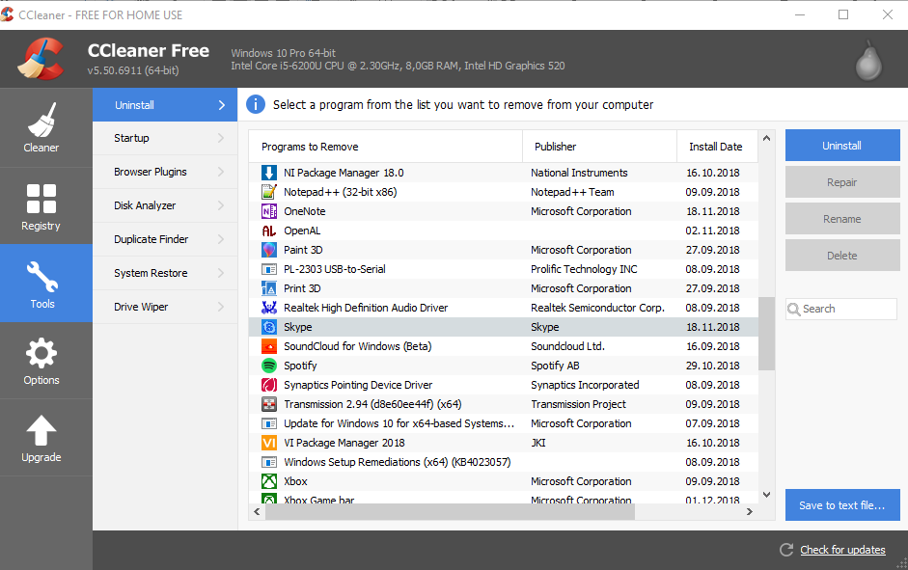

**Рисунок 2** – Экран удаления приложений

Тест GUI на наличие внешних дефектов интерфейса программы приведен в таблице 3.

**Таблица 3** – GUI-тестирование

|  |  |  |  |
| --- | --- | --- | --- |
| **Название проверки** | **Ожидаемый результат** | **Полученный результат** | **Комментарий** |
| Корректное отображение иконок на панелях | Все иконки отображены корректно | Иконки отображаются корректно | Тест пройден |
| Общий стилей оформления всех экранов | Цветовая гамма, размеры и шрифты всех элементов на каждом экране отображаются гармонично | Все элементы отображаются гармонично | Тест пройден |
| Выделение кнопок | Визуально выделение кнопок при наведении указателя мыши | Кнопка меняет цвет | Тест пройден |

Окончание таблицы 3

|  |  |  |  |
| --- | --- | --- | --- |
| Масштабируемость | При изменении размера окна приложения элементы не должны смещаться | При изменении размера окна приложения  Элементы меню не смещаются | Тест пройден |

Проверка производительности выполнялась при помощи средств диспетчера задач. Проверка представляла собой выполнение некоторых действий в тестируемом приложение и наблюдением за потреблением ресурсов компьютера для процессов, создаваемых приложением CCleaner. (Рисунок 4)

Результаты тестирования производительности приложения CCleaner

показано в таблице 4.

**Таблица 4** – Тестирование производительности

|  |  |  |  |
| --- | --- | --- | --- |
| **Название проверки** | **Ожидаемый результат** | **Полученный результат** | **Комментарий** |
| Нагрузочное тестирование | Процесс анализа должен незначительно влиять на производительность системы | Во время анализа приложение оказывает минимальную нагрузку на систему | Тест пройден |
| Тестирование стабильности | Приложение должно стабильно выполнять анализ несколько раз | Приложение стабильно анализирует систему | Тест пройден |

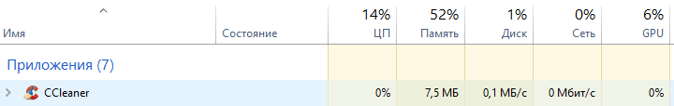

**Рисунок 4** – Тестирование производительности

Проверка на кроссплатформенность. Приложение CCleaner разработано для очистки и оптимизации операционных систем Microsoft Windows. Поэтому нет необходимости для выполнение данного вида тестирования.

Тест на совместимость представлен в таблице 5.

**Таблица 5** – Тест на совместимость

|  |  |  |  |
| --- | --- | --- | --- |
| **Название проверки** | **Ожидаемый результат** | **Полученный результат** | **Комментарий** |
| Корректность установки | Сразу после установки приложение должно быть готово к работе | После установки приложение готово к работе | Тест пройден |
| Проверка на совместимость с приложениями | Приложение не должно конфликтовать с другими приложениями | Приложение не конфликтует с другими приложениями | Тест пройден |
| Корректность удаления | После удаления приложения, от нее не должно оставаться каких-либо следов в системе | После удаления программа не оставляет никаких следов в системе | Тест пройден |

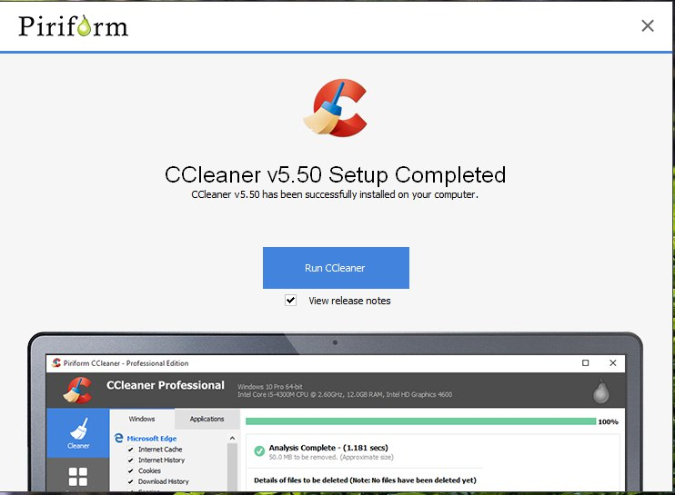

**Рисунок 5** – Экран после установки

Результаты Upgrade Test приведены в таблице 6.

**Таблица 6** – Upgrade Test.

|  |  |  |  |
| --- | --- | --- | --- |
| **Название проверки** | **Ожидаемый результат** | **Полученный результат** | **Комментарий** |
| Проверка на наличия обновлений | Информация о отсутствии(или наличии) новых версий получена | Получена информации о отсутствии новых версий. Текущая версия актуальна | Тест пройден |
| Автоматическая проверка и установка обновлений | Включение автоматической проверки и установки обновлений | Включение невозможно, необходима платная версия приложения | Тест не пройден |

**Отчет по качеству приложения Notepad++**

Качество приложения CCleaner достаточно высокое, критичных дефектов в ходе тестирования обнаружено не было, влияние на систему – незначительно. Однако некоторый функционал требует наличия платной версии приложения.

**Вывод:** в ходе данной лабораторной работы я изучил подходы к тестированию standalone-приложений. В результате мной было проведено полное тестирование приложения CCleaner и закрепление ранее изученного материала.